Creación y clonación del Repo en GitHub
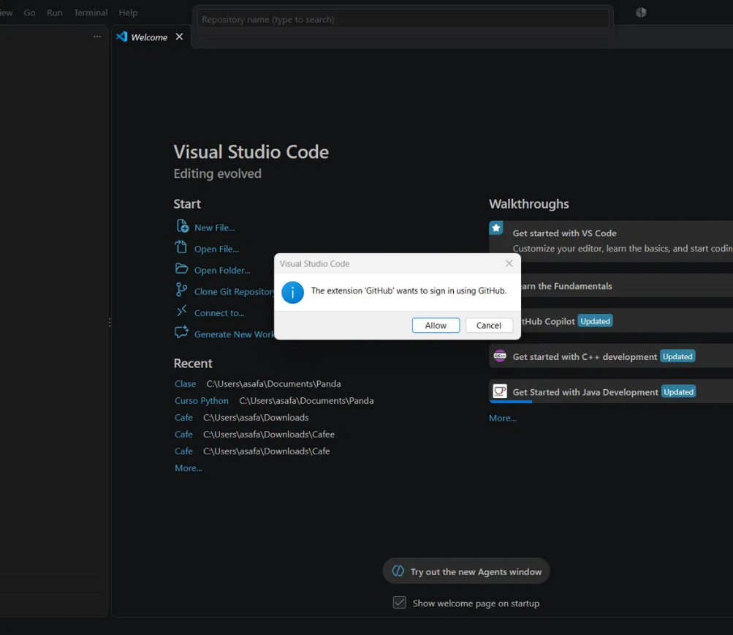
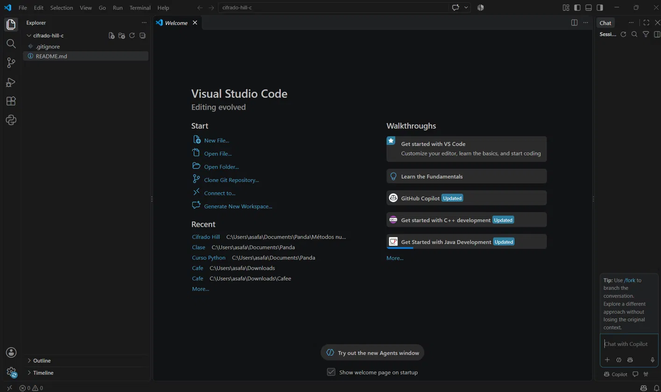

Erro debido a Seguridad de Sistema (Control de Smart App)
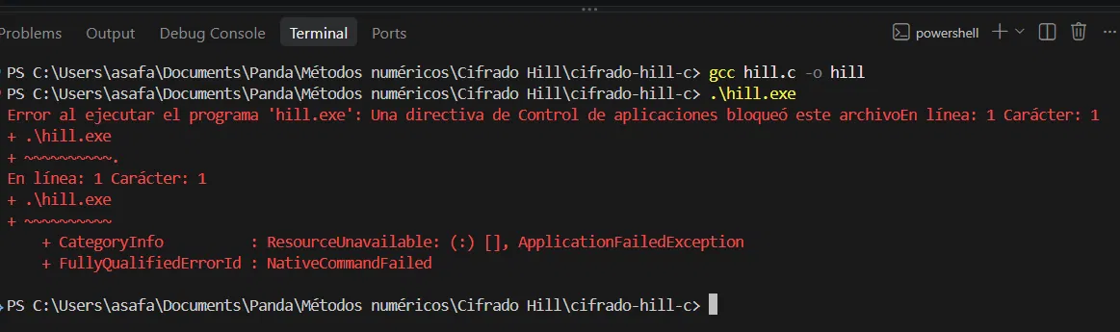

Primer Comitt
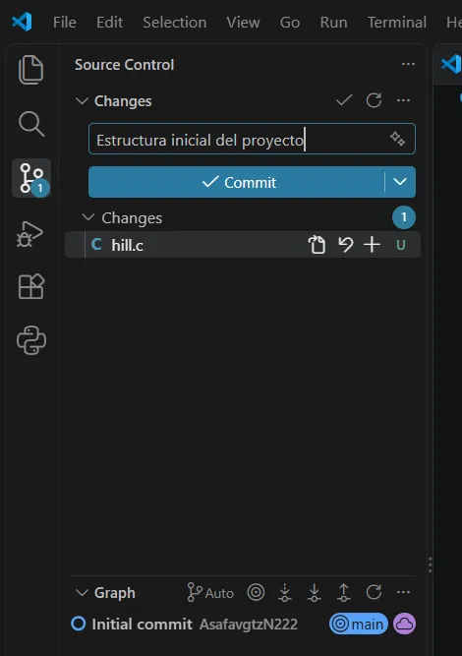
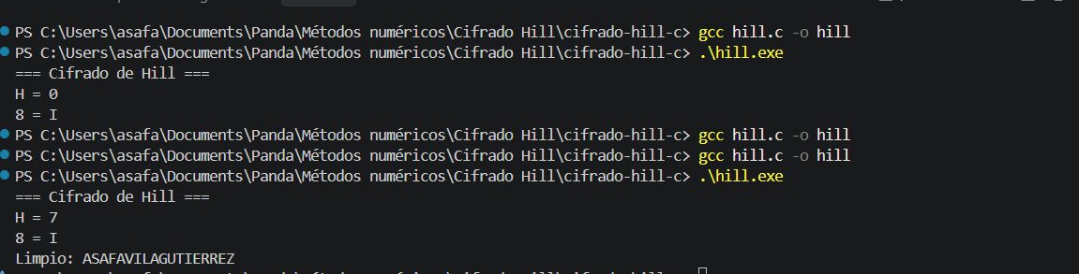
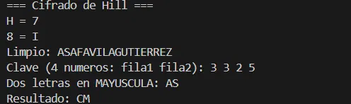
Prueba de la función limpiar texto

Investigara algoritmo de euclides para mcd

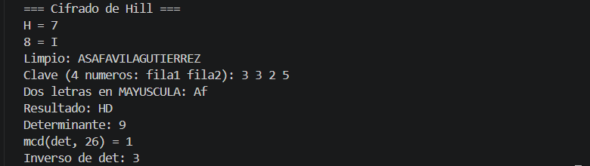Prueba del descifrado

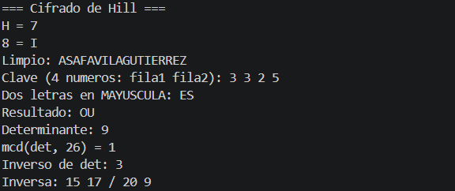
Prueba calculo de matriz inversa

